ETUDE DE RECHERCHE - FEVRIER 2026
AI FOR AMERICANS FIRST
Protectionnisme IA, Energie et Semi-conducteurs : Trajectoires de divergence US/Europe 2024-2030
Analyse geostrategique et economique integree - CHAPITRE VI TER
76,9 pct du compute IA operationnel mondial = USA | 1,59x cout energie EU/US (ajuste-PPA) | 3,46:1 ratio CACI US/EU (Power Mode)

Fabrice Pizzi
Universite Paris-Sorbonne
Master 2 Intelligence Economique - Intelligence Warfare
Paris - fevrier 2026 | 7 chapitres | 4 scenarios prospectifs | 3 zones geographiques
Mots-cles : intelligence artificielle, protectionnisme technologique, semi-conducteurs, controles a l'exportation, compute souverain, geopolitique IA, France, Etats-Unis, Chine
CHAPITRE VI TER
Consequences pour l'Asie et la Chine
L'Asie est la cible principale et la premiere victime du protectionnisme IA americain. Ce chapitre analyse les consequences du regime de containment sur la Chine, la pression sur les allies 'Tier 1' (Japon, Coree du Sud, Taiwan), et l'emergence de l'Asie du Sud-Est comme hub de compute secondaire. L'analyse met en lumiere le passage d'une logique d'interdependance a une logique de decouplage total.
6ter.1 La Chine : resilience sous containment maximum
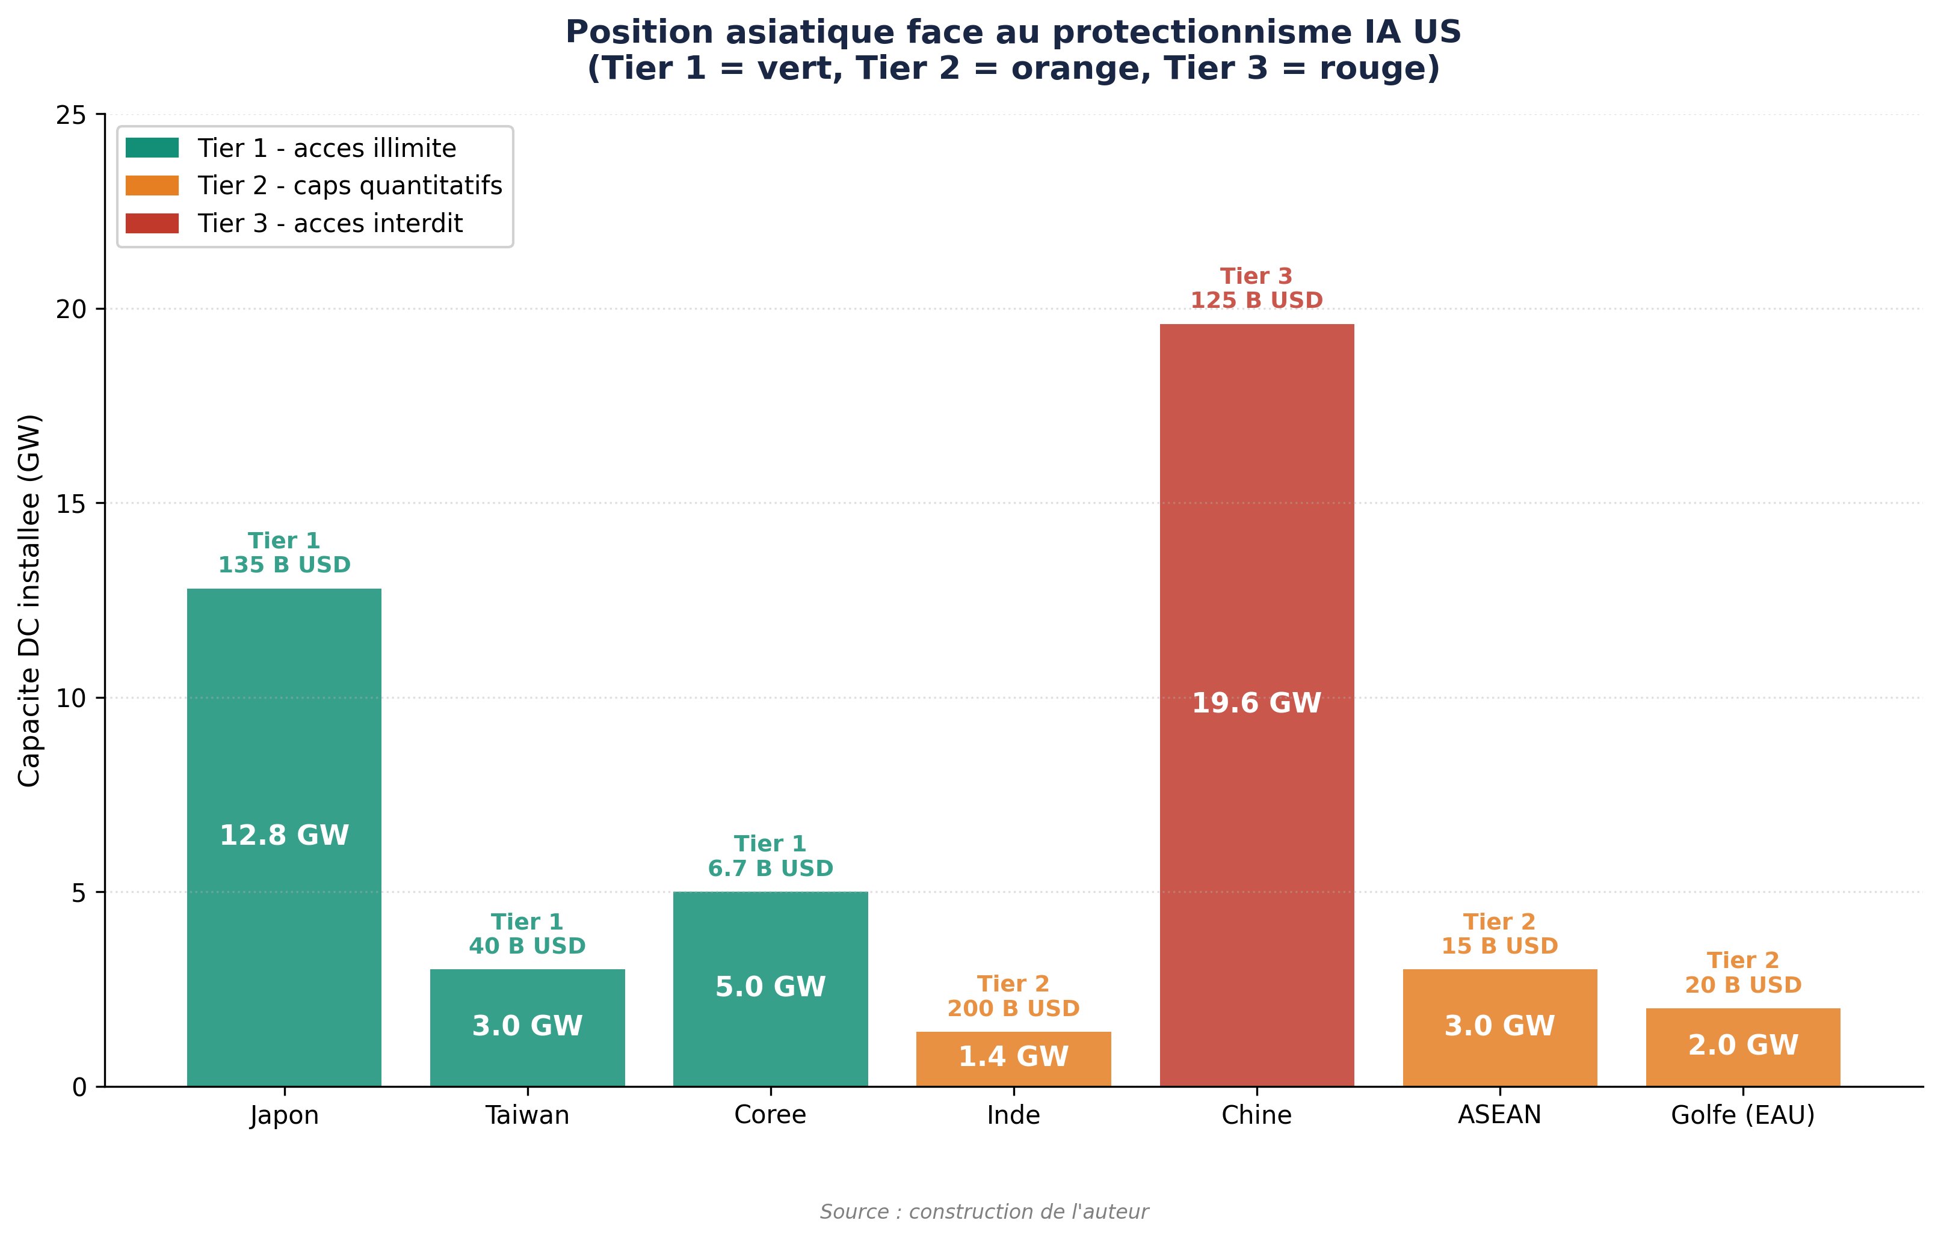

6ter.1.1 L'impact du decouplage hardware total
La Chine fait face aux restrictions les plus severes de l'histoire. Depuis les regles d'octobre 2022 et 2023, completees par les restrictions 'Superchips' de juin 2025, l'acces chinois aux accelerateurs IA avances (Nvidia H100, B200) est de facto interdit. En avril 2026, le ratio CACI Power Mode US/Chine est de 2,14:1, un ecart significatif qui mesure l'efficacite du containment (chapitre III).
Cette asymetrie force la Chine vers une strategie de substitution hardware. Huawei (Ascend 910C), Biren et Moore Threads developpent des accelerateurs nationaux qui, bien qu'ayant 1 a 2 generations de retard sur Nvidia, permettent l'entrainement de Large Language Models (LLM). ByteDance a notamment passe commande de 100 000 puces Ascend 910B en 2024 pour compenser la penurie de H100.[1] Cependant, le rendement des noeuds 7nm et 5nm de SMIC reste limite par l'absence de lithographie EUV (interdiction d'export ASML), creant un plafond de verre structurel pour la souverainete hardware chinoise.
6ter.1.2 Reorientation vers le 'Global South Compute'
En reponse au containment domestique, la Chine deploie une strategie d'internationalisation du compute. Le projet ByteDance-Pecem au Bresil (38 Md USD, chapitre VI bis) et les investissements en Malaisie (hub de Johor) illustrent cette volonte de construire une 'Geographic Redundancy' pour le compute chinois. En installant des data centers dans des pays Tier 2 (Malaisie, Bresil, EAU), les acteurs chinois cherchent a contourner les controles a l'exportation directs, meme si l'Affiliates Rule US (novembre 2025) cherche a fermer cette breche en etendant les restrictions aux filiales etrangeres d'entites listees.[2]
6ter.2 Les allies Tier 1 : Japon, Coree du Sud, Taiwan
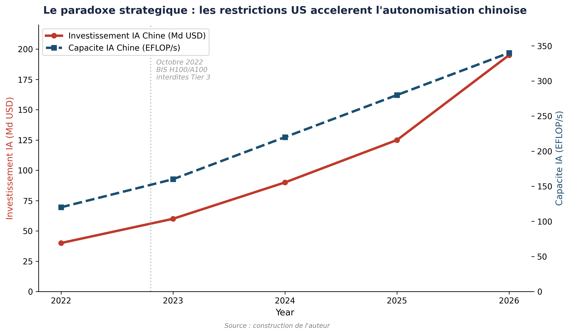

6ter.2.1 Taiwan : la fab geopolitique sous pression
Taiwan (TSMC) produit 92% des semi-conducteurs les plus avances au monde. Sous le protectionnisme US, Taiwan subit une double pression : (i) le 'hollowing out' de sa production vers les US (Arizona Fabs) pour satisfaire les exigences de resilience americaines, et (ii) le durcissement des controles a l'exportation vers la Chine, son premier partenaire commercial. La 'Geographic Diversity' requise par les US (chapitre IV) cree un risque de dilution industrielle pour Taiwan, tout en augmentant le cout des puces pour son ecosysteme domestique.


6ter.2.2 Japon et Coree du Sud : le pari du RISC-V et de la fonderie alternative
Le Japon (Rapidus) et la Coree du Sud (Samsung) investissent massivement pour briser le duopole TSMC/Nvidia. Le Japon a lance le 'LSTC' (Leading-edge Semiconductor Technology Center) pour developper des puces 2nm d'ici 2027. La Coree du Sud, via la 'AI Semiconductor Strategy', vise a capturer 80% du marche de la memoire IA (HBM3e/4) d'ici 2030.[3] Pour ces allies, le protectionnisme US est une arme a double tranchant : il offre un acces protege au marche US (Tier 1) mais impose un alignement sur les controles a l'exportation qui degrade leurs relations avec la Chine.


6ter.3 L'Asie du Sud-Est : le nouveau 'Middle Ground'
La Malaisie (Johor), le Vietnam et l'Indonesie emergent comme les nouvelles destinations privilegiees pour les data centers. La Malaisie a attire plus de 15 milliards USD d'investissements en data centers en 2024-2025 (Microsoft, Google, ByteDance, Nvidia/YTL).[4] Ces pays profitent de leur statut Tier 2 pour accueillir a la fois des infrastructures americaines et chinoises, creant un 'Non-alignement du compute' similaire au Bresil, mais avec une proximite beaucoup plus grande avec la supply chain chinoise.
6ter.4 Synthese : vers un compute asiatique fragmente
L'Asie se fracture en trois zones distinctes : une 'Zone Chinoise Souveraine' (substitution hardware, investissement d'Etat massif), une 'Zone Pro-US Tier 1' (fonderie de pointe, alignement total), et une 'Zone Emergente Tier 2' (hub d'arbitrage, dualite US-Chine). Cette fragmentation augmente la complexite des supply chains mondiales et rencherit significativement le cout marginal du compute pour l'ensemble de la region.
Tableau 18. Comparaison des capacites hardware IA en Asie (avril 2026).
Source : construction de l'auteur, calibration sur le tableau de bord public.
Pays/Region | Statut US | Hardware principal | CACI Power Mode (est.) | Contrainte strategique
Chine | Tier 3 | Huawei Ascend, Biren | 0,47 (relatif US) | Rendement SMIC (plafond 7nm)
Taiwan | Tier 1 | TSMC (Nvidia/AMD) | 0,85 (relatif US) | Offshoring force par la resilience
Japon | Tier 1 | Rapidus/Nvidia | 0,62 (relatif US) | Cout energie + risque execution 2nm
Malaisie | Tier 2 | Nvidia (H100/H200) | 0,15 (relatif US) | Caps d'importation US + reseau electrique

Notes
1. Reuters (2024), 'ByteDance orders 100,000 Huawei AI chips'.
2. BIS (10 novembre 2025), 'Implementation of the Affiliates Rule'.
3. Ministere de la Science et des TIC de Coree du Sud (2025), 'AI Semiconductor Strategy 2030'.
4. MIDA (2025), 'Malaysia Data Center Investment Report'.

Licence et avertissement. Cette oeuvre, 'AI for Americans First', est mise a disposition selon les termes de la licence Creative Commons Attribution - Pas d'Utilisation Commerciale - Partage dans les Memes Conditions 4.0 International (CC BY-NC-SA 4.0). Vous etes libre de partager et adapter le materiel a des fins non commerciales, a condition d'attribuer correctement l'oeuvre a Fabrice Pizzi (Universite Paris-Sorbonne) et de distribuer vos contributions sous la meme licence. Ce document est fourni a des fins educatives et de recherche uniquement.
Tableau de bord public : https://mo0ogly.github.io/America-First-IA/dashboard/
Depot : https://github.com/mo0ogly/America-First-IA
AI for Americans First - Fabrice Pizzi - Chapitre VI ter

